**Site web CDI**

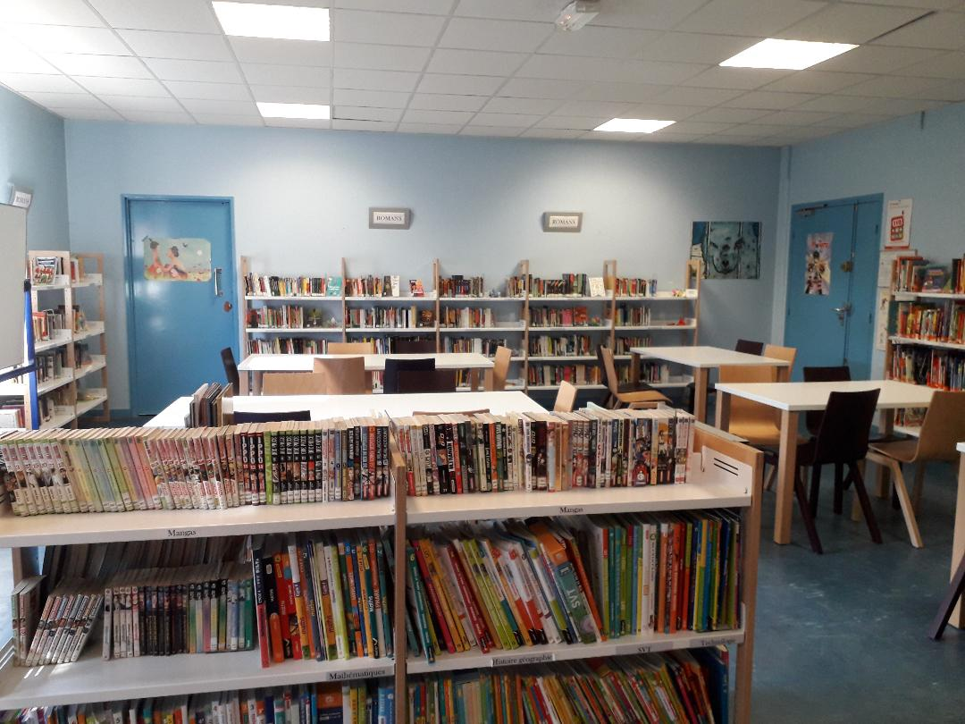 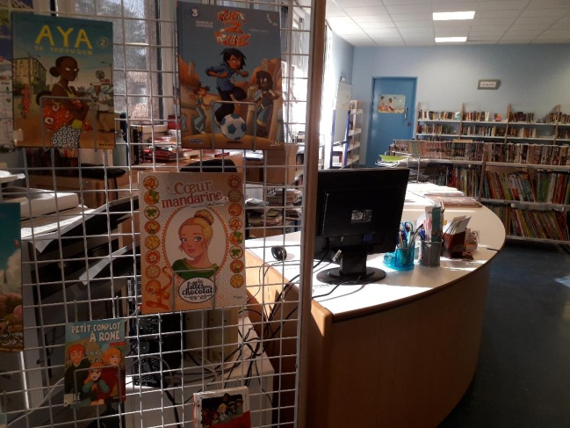

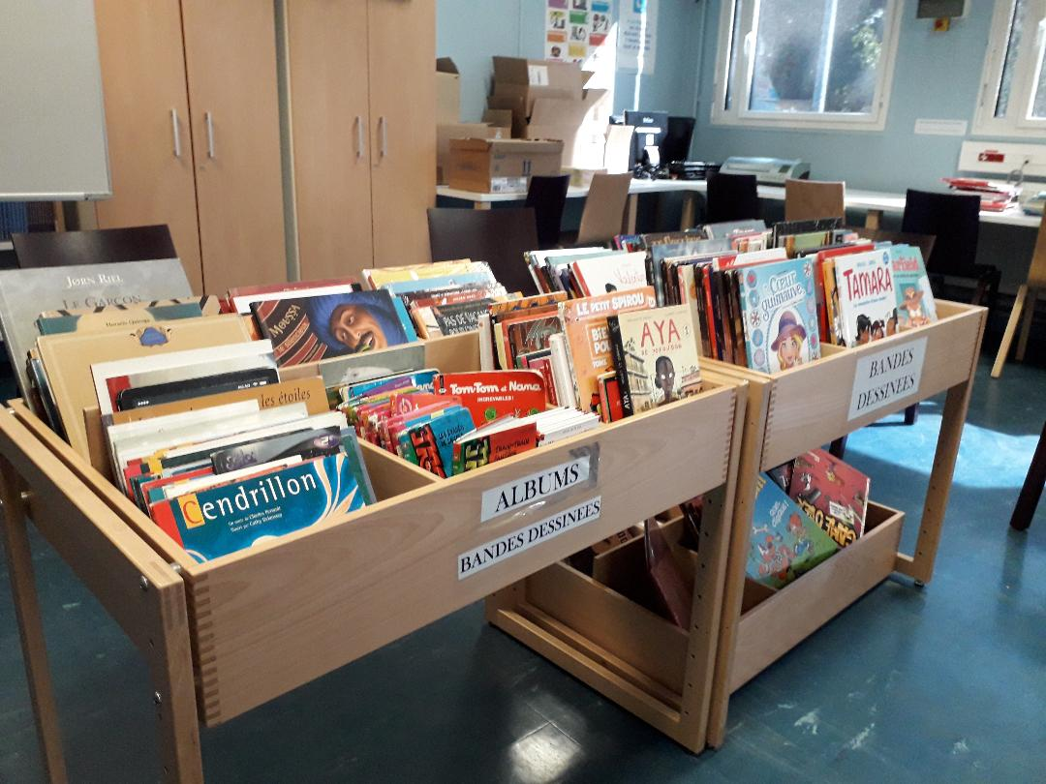

**Présentation**

Le centre de documentation et d’information est un espace convivial dans lequel les élèves peuvent lire, emprunter, travailler, rechercher des informations ou se détendre dans un environnement calme et serein. Il reste également un lieu où se mettent en place des activités pédagogiques et culturelles pour tous.

Grâce à son large champ d’actions, le CDI permet ainsi, aux élèves, d’acquérir de nouvelles compétences en maîtrise de la langue, en information et communication ainsi que dans la formation du citoyen.

**Ouverture**

Mme Cornic Chrystelle, professeur documentaliste vous accueille aux horaires suivants :

Lundi : 9h15-12h40 13h10-15h15

Mardi : 9h15-12h40 13h10-16h15

Mercredi : fermé

Jeudi : 9h15-12h40 13h10-16h15

Vendredi : 9h15-12h40 13h10-14h15

**Accueil**

Le CDI est ouvert à tous les élèves pendant la **récréation du mardi et jeudi après-midi**.

Une feuille d’inscription est prévue pour les élèves qui souhaitent y venir.

Le CDI accueille également les élèves ½ pensionnaires pendant la **pause déjeuner de 13h15 à 13h55**.

Une feuille d’inscription est prévue selon les jours et les niveaux.

Enfin, les élèves ont aussi accès au CDI pendant leurs heures de permanence.

**Gestion et veille documentaire**

Mme Cornic en tant que responsable du centre de ressources, doit veiller à proposer un fonds documentaire varié. La politique d’acquisition doit être adaptée et attractive afin d’accompagner, au mieux, les élèves dans leur pratique de la lecture.

Le principal objectif est d’encourager les élèves à lire en leur transmettant le plaisir de la lecture.

Un projet ¼ heure lecture auprès de tous les 6ème permet chaque jour, et à chacun d’entre eux, de lire pour le plaisir en classe.

Pour découvrir toutes les ressources que propose le CDI, son catalogue en ligne est consultable à l’adresse suivante : **https://0941478w.esidoc.fr/**

**Activités pédagogiques**

De part sa fonction de professeur, Mme Cornic accompagne les élèves de 6e tout au long de l’année en leur proposant des séances de travail autour de l’EMI (Education aux médias et à l’information).

Dans le cadre du CESC (Comité d’éducation à la santé et à la citoyenneté), des interventions de prévention sont organisées sur les thèmes de la santé, la citoyenneté, les médias et le numérique.

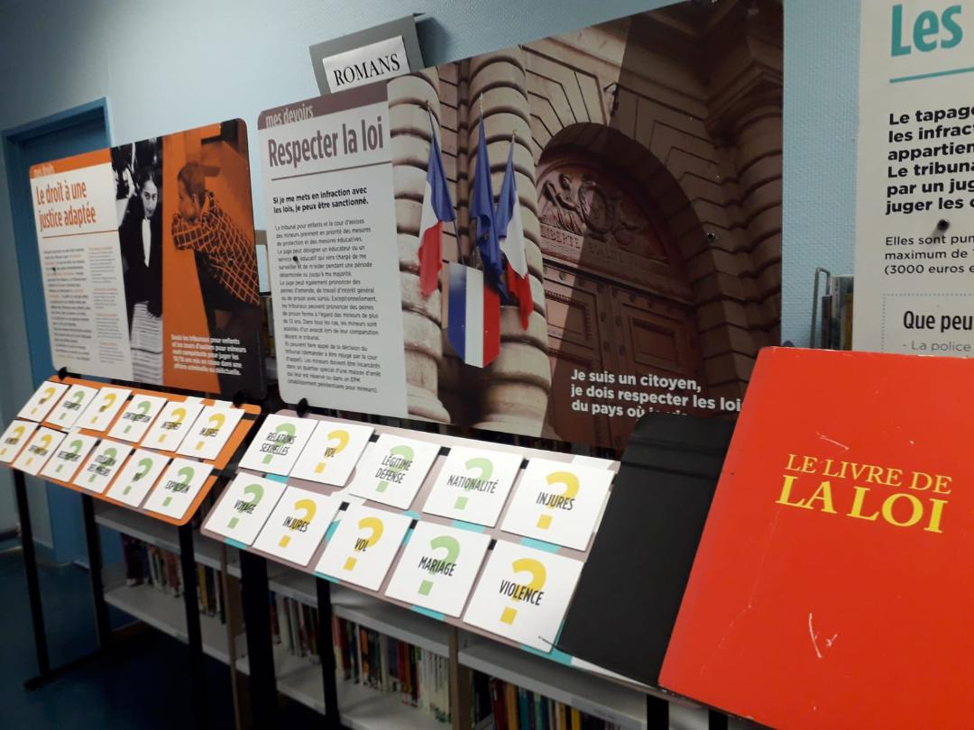

**Orientation**

Un kiosque ONISEP permet d’offrir des ressources aux élèves qui souhaitent découvrir le monde professionnel et les différents métiers. Mme Cornic aide et accompagne les élèves dans leur projet d’orientation de la 6ème à la 3ème.

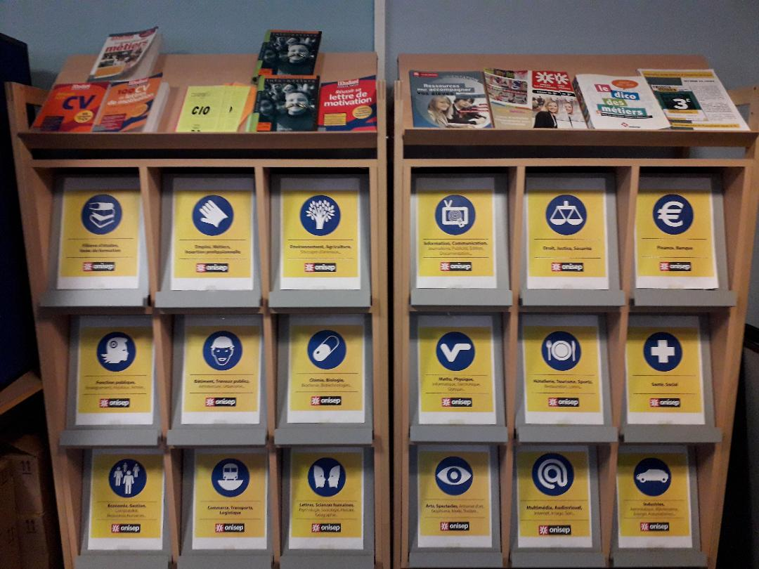

**Ouverture culturelle**

Le CDI est aussi ouvert vers l’extérieur en proposant aux élèves des sorties culturelles comme celle au Salon du livre jeunesse de Montreuil ou le travail en partenariat avec la médiathèque de Boissy St Léger.

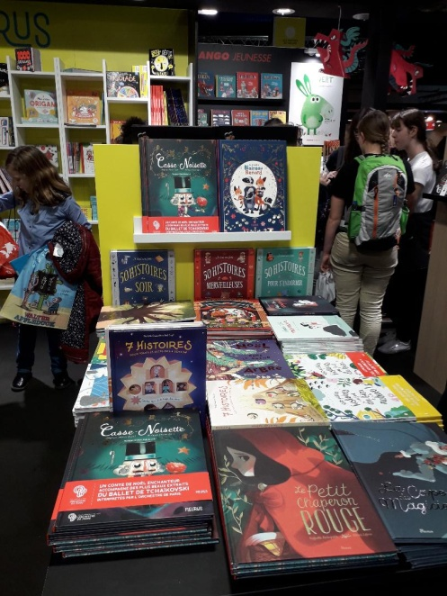

***Envie de calme, d’évasion ou de ressources pour travailler ?***

*N’hésitez pas à franchir la porte du CDI.*

*Mme Cornic sera à votre écoute et présente pour vous accompagner dans vos recherches.*